**Информация к проекту решения по заявлению:**

**1.15. Общество с ограниченной ответственностью «Специализированный застройщик «Союз-Инвест»**

**Земельный участок:**

кадастровый номер **54:35:062555:130**;

местоположение:Российская Федерация, Новосибирская область, г Новосибирск, **Ленинский район**,   
ул. Рельефная;

площадь 38194 кв.м.;

(планшет 6864, 6865, 6886, 6887, 7064, 7065).

**Зонирование:** Зона делового, общественного и коммерческого назначения (ОД-1), Подзона делового, общественного и коммерческого назначения с объектами различной плотности жилой застройки (ОД-1.1)

**Заявленные требования:** *в части уменьшения предельного минимального количества машино-мест для стоянок индивидуальных транспортных средств для объектов капитального строительства в границах земельного участка, для многоквартирных жилых домов с 671 машино-места до 441 машино-места в границах земельного участка.*

**Обоснование согласно заявлению:** *заявления в связи с тем, что рельеф, наличие охранной зоны инженерных сетей и наличие объекта электросетевого хозяйства являются неблагоприятными для застройки*

**Планируется: строительство группы многоквартирных жилых домов (4 шт.)**

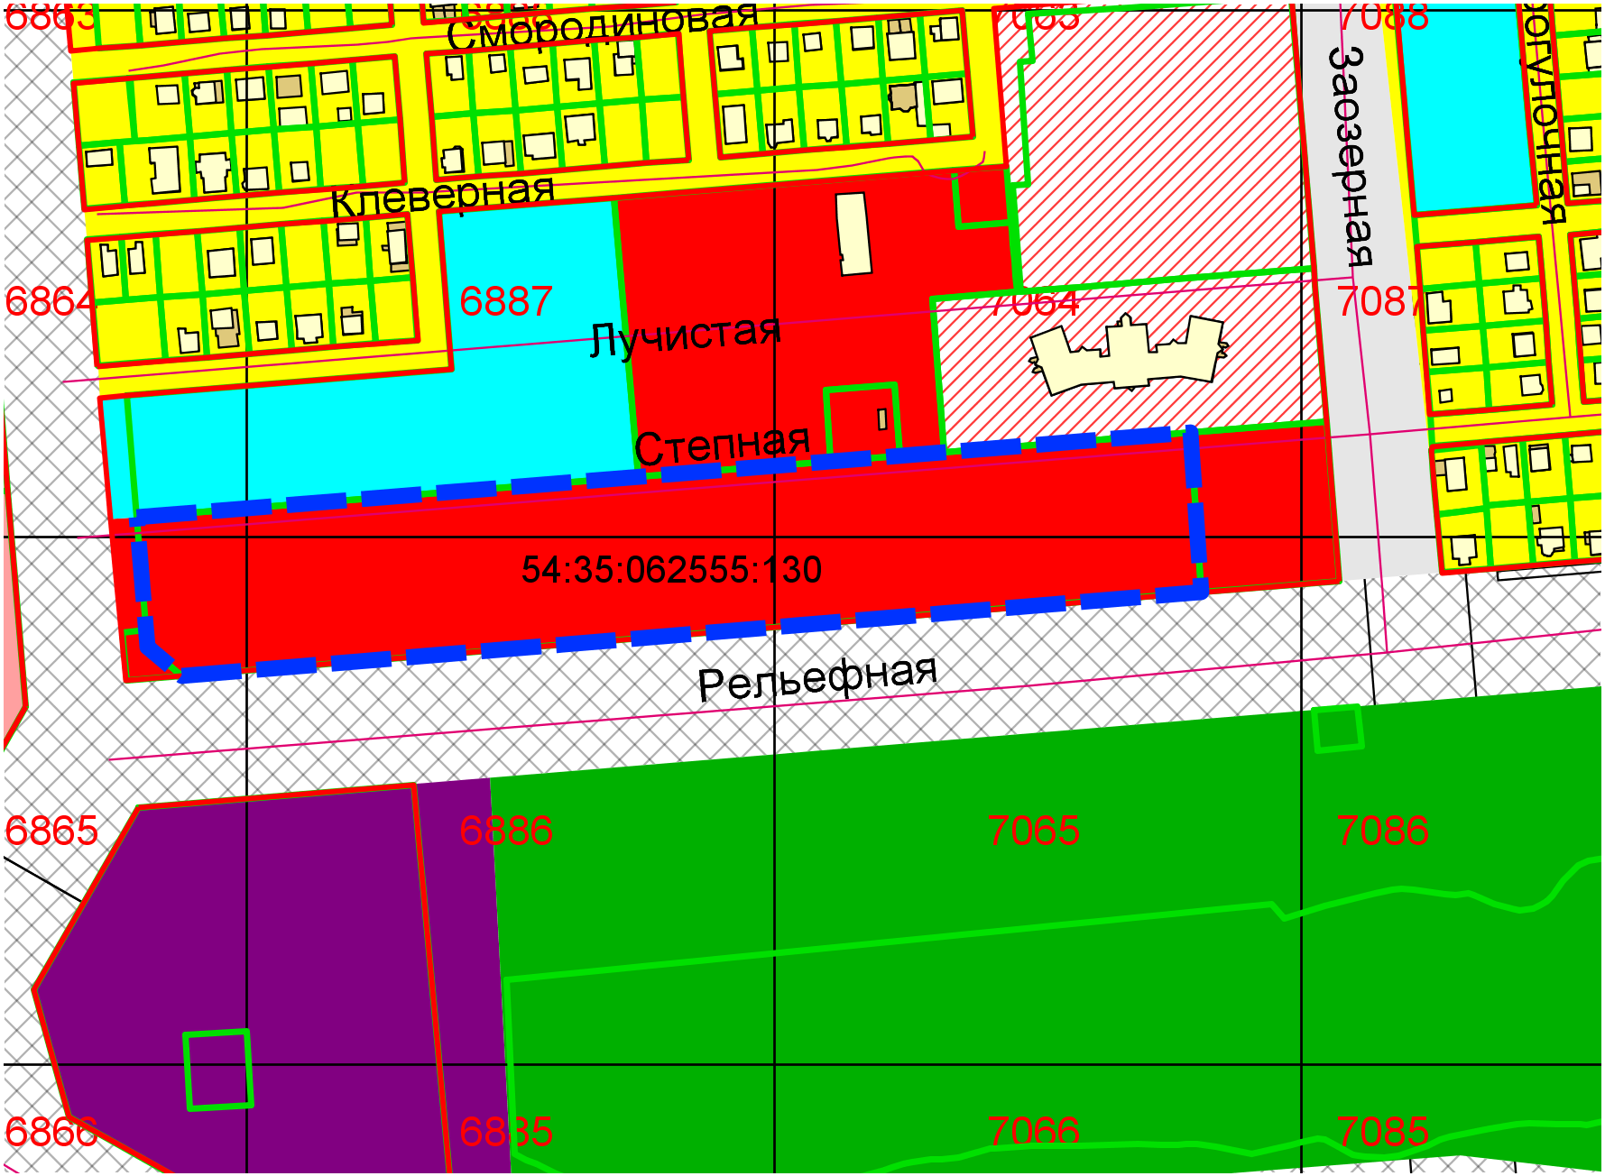

**ОД-1.1**

Приложения к заявлению: